Madame Peláez Narváez
Présidente du Comité EDF des membres et des accréditations

Par e-mail : Loredana.dicsi@edf-feph.org

Nos références : | 2026-EDF-Board 2026-2030 - Candidature de Manon Cools
Votre correspondant : | Olivier Magritte – bdf@social.belgium.be

Objet : | EDF – Board : Candidature de Manon Cools pour le BDF

Madame la Présidente du Comité d’adhésion et d’accréditation de l’EDF,
Madame Peláez Narváez
Depuis plus de 8 ans, je m’investis pleinement dans la défense des personnes en situation de handicap au sein de l’ASBL Esenca. Esenca, en espéranto, signifie « Essentiel ». Voici ce que je défends au quotidien: l’accès pour toutes et tous aux droits essentiels et à une qualité de vie digne.
Portée par des convictions fortes de justice sociale et de défense des droits fondamentaux, je suis convaincue du rôle conséquent d’organes tels que l’EDF en matière d’évolution et de défense de ces droits.
Aujourd’hui plus que jamais, la défense des droits des personnes en situation de handicap, dans un contexte socio-économique très difficile à tous les niveaux de pouvoirs - de la commune à l’Europe – est au cœur de mon investissement personnel et professionnel.
Par le travail quotidien réalisé en Belgique et les valeurs que nous partageons avec les organisations membres du BDF, j’apporte une attention toute particulière au respect et à la défense de la Convention ONU relative aux droits des personnes en situation de handicap, à la concertation des publics concernés par les politiques publiques. Le plaidoyer et l’action sociale portent l’ensemble de mes projets professionnels.
C’est pour cette raison que mon engagement à l’échelle fédérale en Belgique m’amène aujourd’hui à porter ma candidature comme représentante du Belgian Disability Forum asbl (BDF) au Board des directeurs de l’EDF.
Je vous remercie d’avance pour l’attention portée à la présente candidature,
Manon Cools
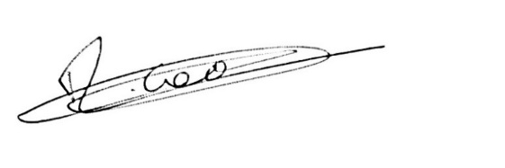
Coordinatrice

